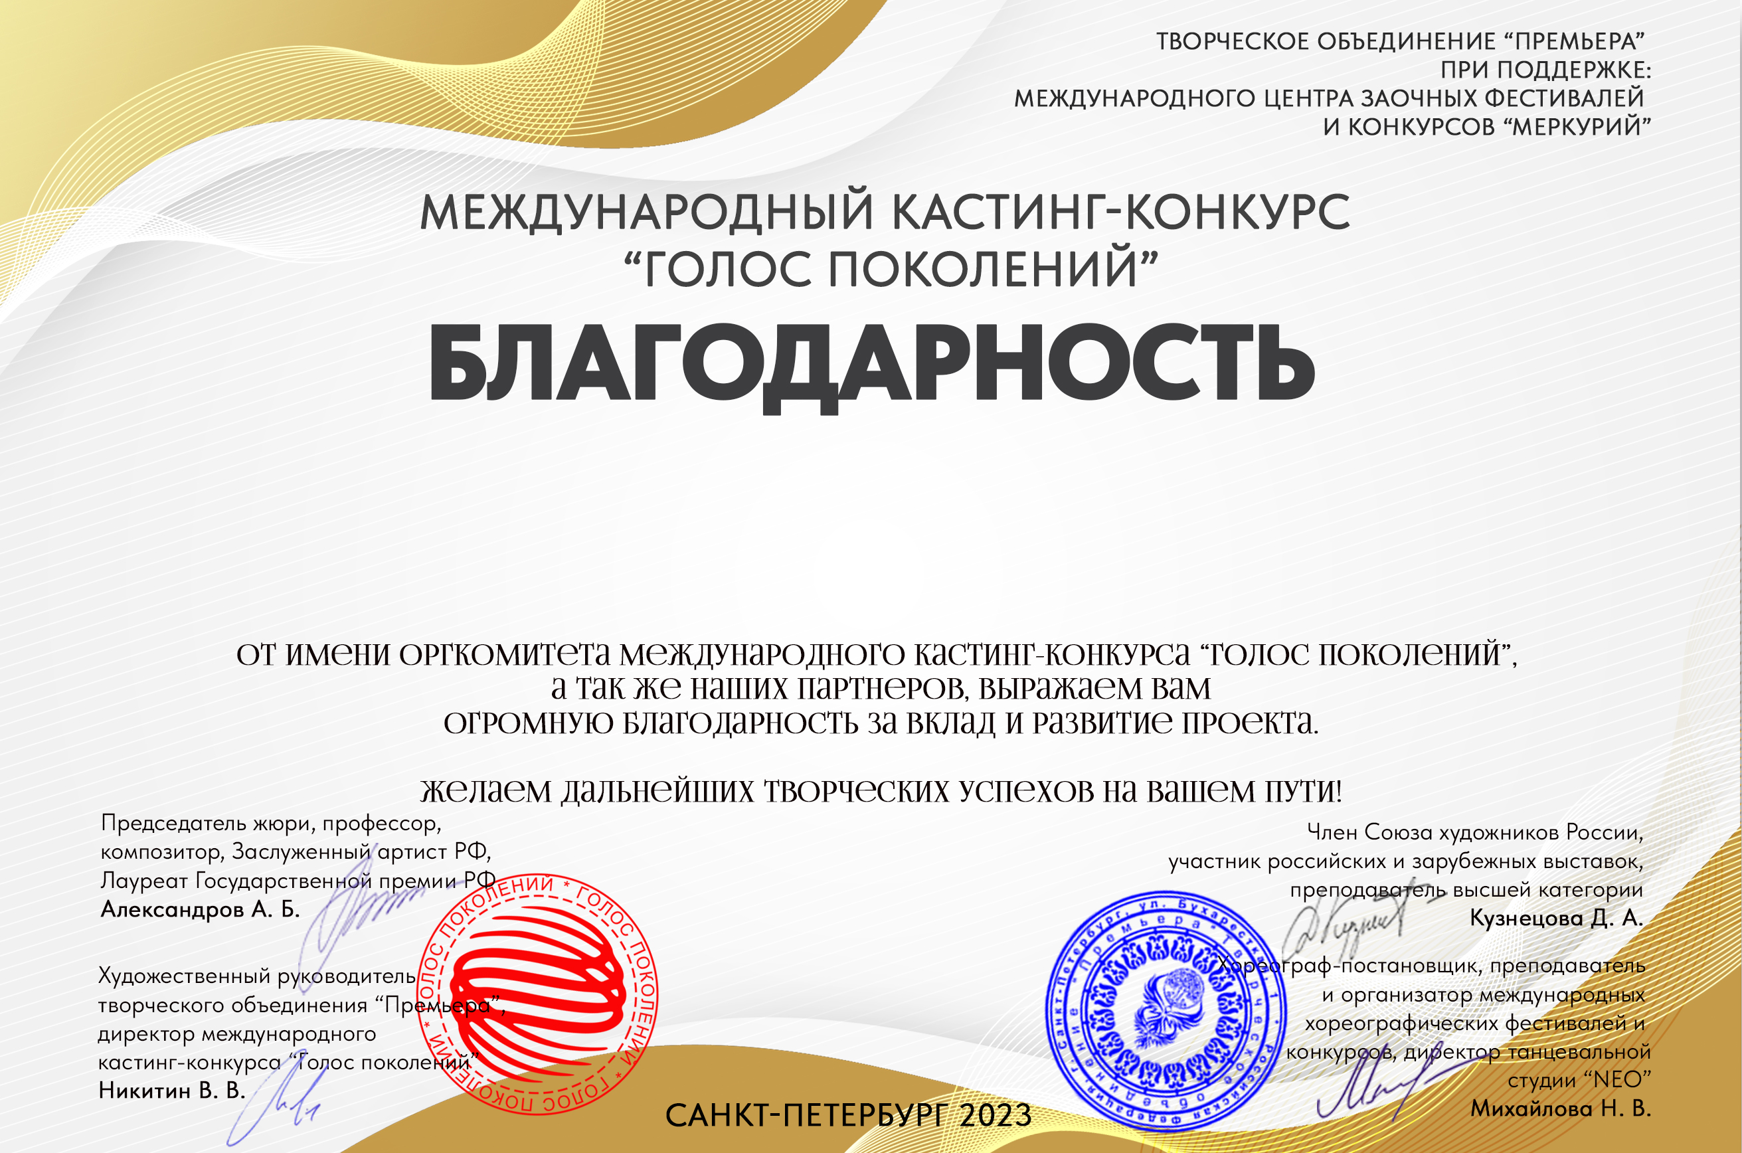 **Серия № 2227**

**Анепир Ольга Анатольевна**

(МАУК «ГДК», Мурманская область, город Ковдор)